Архитектура компьютеров и операционные системы
  - Лабораторная работа №7
Павлушина В.А.
Содержание

Список иллюстраций

Список таблиц

Цель работы
Ознакомление с файловой системой Linux, её структурой, именами и содержанием каталогов. Приобретение практических навыков по применению команд для работы с файлами и каталогами, по управлению процессами (и работами), по проверке использования диска и обслуживанию файловой системы.

Задание
- Ознакомиться с файловой системой Linux, её системой, именами и содержанием.
- Приобрести практические навыки по применению команды для работы с файлами и каталогами.

Теоретическое введение
Для создания текстового файла можно использовать команду touch. Формат команды: 1 touch имя-файла Для просмотра файлов небольшого размера можно использовать команду cat. Формат команды: 1 cat имя-файла Для просмотра файлов постранично удобнее использовать команду less. Формат команды: 1 less имя-файла Следующие клавиши используются для управления процессом просмотра: – Space — переход к следующей странице, – ENTER — сдвиг вперёд на одну строку, – b — возврат на предыдущую страницу, – h — обращение за подсказкой, – q — выход из режима просмотра файла. Команда head выводит по умолчанию первые 10 строк файла. Формат команды: 1 head [-n] имя-файла, где n — количество выводимых строк. Команда tail выводит умолчанию 10 последних строк файла. Формат команды: 1 tail [-n] имя-файла, где n — количество выводимых строк
Команда cp используется для копирования файлов и каталогов. Формат команды: 1 cp [-опции] исходный_файл целевой_файл Примеры: 1. Копирование файла в текущем каталоге. Скопировать файл ~/abc1 в файл april и в файл may: 1 cd 2 touch abc1 3 cp abc1 april 4 cp abc1 may 2. Копирование нескольких файлов в каталог. Скопировать файлы april и may в каталог monthly: 1 mkdir monthly 2 cp april may monthly 3. Копирование файлов в произвольном каталоге.Скопировать файл monthly/may в файл с именем june: 1 cp monthly/may monthly/june 2 ls monthly Опция i в команде cp выведет на экран запрос подтверждения о перезаписи файла. Для рекурсивного копирования каталогов, содержащих файлы, используется команда cp с опцией r. Примеры: 1. Копирование каталогов в текущем каталоге. Скопировать каталог monthly в каталог monthly.00: 1 mkdir monthly.00 2 cp -r monthly monthly.00 2. Копирование каталогов в произвольном каталоге. Скопировать каталог monthly.00 в каталог /tmp 1 cp -r monthly.00 /tmp
Команды mv и mvdir предназначены для перемещения и переименования файлов и каталогов. Формат команды mv: mv [-опции] старый_файл новый_файл Примеры: 1. Переименование файлов в текущем каталоге. Изменить название файла april на july в домашнем каталоге: 1 cd 2 mv april july 2. Перемещение файлов в другой каталог. Переместить файл july в каталог monthly.00: 1 mv july monthly.00 2 ls monthly.00 Результат: 1 april july june may Если необходим запрос подтверждения о перезаписи файла, то нужно использовать опцию i. 3. Переименование каталогов в текущем каталоге. Переименовать каталог monthly.00 в monthly.01 1 mv monthly.00 monthly.01 4. Перемещение каталога в другой каталог. Переместить каталог monthly.01в каталог reports: 1 mkdir reports 2 mv monthly.01 reports 5. Переименование каталога, не являющегося текущим. Переименовать каталог reports/monthly.01 в reports/monthly: 1 mv reports/monthly.01 reports/monthly
- Для файла (крайнее левое поле имеет значение -) владелец файла имеет право на чтение и запись (rw-), группа, в которую входит владелец файла, может читать файл (r–), все остальные могут читать файл (r–): 1 -rw-r–r–
- Только владелец файла имеет право на чтение, изменение и выполнение файла: 1 -rwx——
- Владелец каталога (крайнее левое поле имеет значение d) имеет право на просмотр, изменение и доступа в каталог, члены группы могут входить и просматривать его, все остальные — только входить в каталог: 1 drwxr-x–x

Выполнение лабораторной работы
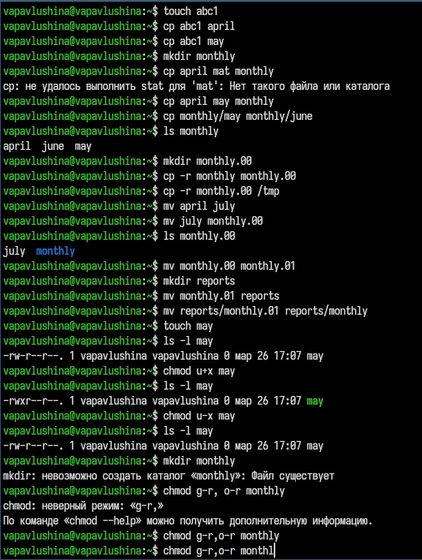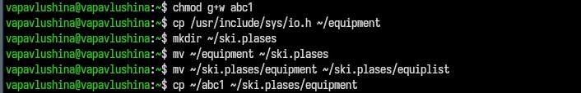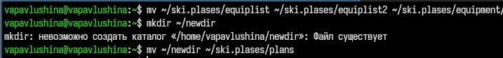

Выводы
Ознакомилась с файловой системой Linux, её структурой, именами и содержанием каталогов. Приобрела практические навыки по применению команд для работы с файлами и каталогами, по управлению процессами (и работами), по проверке использования диска и обслуживанию файловой системы

